Antes de nada he de aclarar que he hecho la actividad y después es cuando me he dado cuenta de que no había hecho ninguna captura de pantalla.
Por tanto, haré capturas de los pasos que he seguido, pese a que no salgan los resultados de los comandos mostraré que funciona correctamente.
En las prácticas posteriores de Backup están las capturas realizadas mientras hacía la práctica.

1.- Instalamos el “vsftpd”

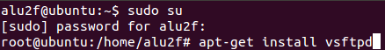
2.- Abrimos el fichero “vsftpd.conf” y lo editamos

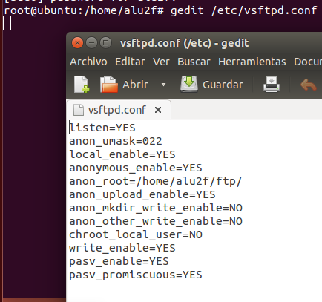

3.- A continuación le damos los permisos a las carpetas que hemos creado (ftp/Documentos) para que los usuarios puedan descargar/subir archivos

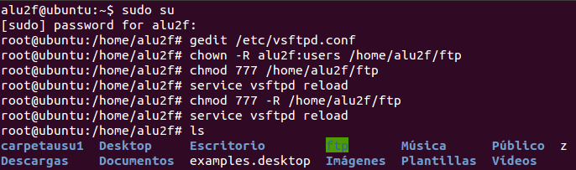

4.- Accedemos desde la propia máquina para comprobar que funciona.

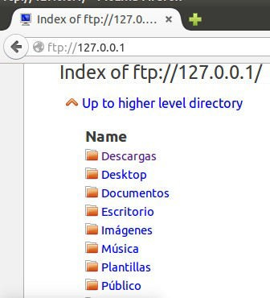

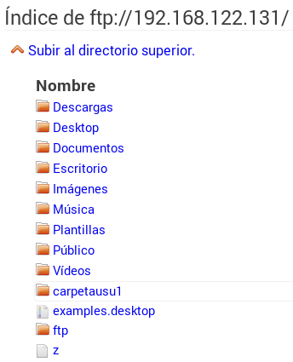

6.- Mediante el modo consola en la máquina anfritión también funciona correctamente.

